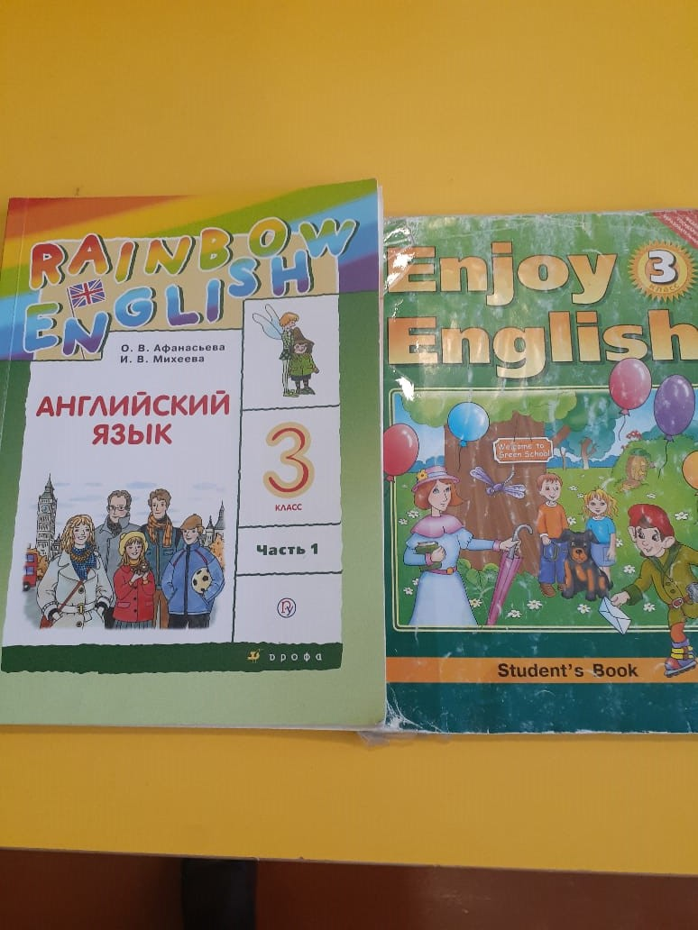

Современный
урок
современного
учителя
для современных
действий

Учитель: Кабанова Валентина Затеевна

Технологическая карта урока
Предмет: английский язык
Класс: 3
Тип урока: введение и первичное закрепление темы
Продолжительность: 45 минут
Цель урока: формирование коммуникативных компетенций в рамках темы «На почте» с учетом дифференцированного подхода
Задачи урока:
- ввести и активизировать новую лексику по теме «На почте» с опорой на иллюстрации;
- активизировать формы повелительного наклонения;
- закрепить употребление конструкции «I would like…»;
- тренировка фонетических, лексико-грамматических навыков, навыков чтения и перевода;
Оборудование: УМК М.З.Биболетова,О.В.Афанасьева:учебник, рабочая тетрадь, MP3 приложение, проектор, интерактивная доска, конверты, марки, игрушки

Этап урока | Содержание урока | Планируемые результаты |  | Содержание деятельности |  | Комментарии
Этап урока | Содержание урока | Метапредметные | Предметные | Действия педагога | Действия обучающихся | Комментарии
I Орг.момент  1 мин | Приветствие. Проверка наличия д/з | П. контролировать и оценивать процесс и результат деятельности; узнавать, называть и определять объекты и явления окружающей действительности в соответствии с содержанием учебных предметов.  К.адекватно оценивать собственное поведение и поведение окружающих;  Р.Ставить новые учебные задачи в сотрудничестве с учителем; | Умение использовать ранее изученную лексику | Учитель приветствует детей, произносит: «Good morning, dear friends! How are you?  What day is it today?» | Об-ся отвечают как их дела, называют день недели | Фронт.
II. Реч.разминка  5 мин | Примерный рассказ учителя: «I have a doll. I like it very much. It has blue eyes, brown hair and pink dress. Doll’s name is Alice. I like to play with it». | П. Применять правила и пользоваться конструкциями («I’d like …»)  К.Строить монологическое высказывание; предлагать помощь и сотрудничество; строить понятные для партнера высказывания;  Р.Выделять и формировать то, что усвоено и что нужно усвоить, определять качество и уровень усвоения; | Активизировать употребление в речи лексику по теме «День рождения». Закрепление грамм. конструкции «I would like…» | Учитель произносит: «Ребята! Вам на день рождения подарили подарок. Вы хотите рассказать о нем друзьям». (Примерный рассказ учителя) Учитель показывает игрушку и рассказывает о ней:  После детям предлагается выбрать одну из игрушек и рассказать о ней.  После этого задает вопрос | Об-ся берут одну из игрушек и рассказывают о ней. Пример c зайцем: «I’d like to have a teddy bear and I have it. It is big and brown. It is very funny. I like it». | Фронт., инд.
III. Фон.зарядка  3 мин | Слайд со звуками и словами  Sb.:p75, ex.3 | П. Использовать знаково-символические средства, в том числе модели и схемы для решения задач;  Р. Выделять и формировать то, что усвоено и что нужно усвоить, определять качество и уровень усвоения; применять установленные правила в планировании способа решения; | Тренировка фонетических навыков | Учитель организует просмотр презентации со звуками и словами по новой теме. Учитель произносит: «And now let’s listen to the new words from ex.3, p.75. Listen and repeat after the announcer» | Об-ся называют звуки и читают слова с этими звуками, далее слушают и повторяют слова за диктором | Инд., фронт.
IV.Формулирование темы урока. Аудирование. Введение новой лексики  7 мин | SB.:p.75, ex.1 | П.Самостоятельно выделять и формулировать познавательную цель; ставить, формулировать и решать проблемы; классифицировать по заданным критериям, установление аналогий;  К.Проявлять активность во взаимодействии для решения коммуникативных и познавательных задач;  Р.Предвосхищать результат; предвидеть возможности получения конкретного результата при решении задачи; | Введение и закрепление лексики. Развитие навыков аудирования | Учитель спрашивает, что лежит на столах у ребят. «Children, look! Can you tell me what it is», тем самым формулирует вместе с детьми тему урока. После этого учитель вместе с детьми переводят слова, затем организует прослушивание и введение новой лексики. Учитель произносит: «Children, open your books, please. Look at the picture and try to translate the worlds from exercise 1, p.75» | Об-ся перечисляют то, что лежит у них на столах: конверт, марка, далее формулируют вместе с учителем тему урока. Далее с помощью учителя работают над иллюстрацией к упр.1, с.75 (переводят слова). Затем несколько раз прослушивают запись и повторяют слова за диктором. прослушивают | Инд., фронт.
V. Вопросно-ответная работа  5 мин | SB.: p.75, ex.2 | П. Использовать общие приемы решения задач; применять правила и пользоваться инструкциями и освоенными закономерностями;  К.Предлагать помощь и сотрудничество;  Р.Предвосхищать результат; предвидеть возможности получения конкретного результата при решении задачи; | Совершенствование вопросно-ответной работы | Учитель организует работу в парах.  Учитель произносит: «And now, children, you will work in pairs. Open your text books and prepare for acting the dialogues from ex.2. p.75» | Об-ся разыгрывают диалоги, выбирается пара, лучше всех разыгравшая диалог. | Парная (сильный – слабыйУ)
VI.Физминутка  1 мин | Слайды | Л. Самостоятельность и личная ответственность за свои поступки, установка на здоровый образ жизни |  | Учитель организует показ слайдов для проведения физминутки  Учитель произносит: «It’s time to have rest now. Stand up, please. Let’s do exercises». | Об-ся выполняют упражнения, показанные на слайдах
VII. Раб.тетр  6 мин | Wb.: p.48 ex.1 | П.Самостоятельно выделять и формулировать познавательную цель; самостоятельно создавать алгоритмы деятельности при решении проблем различного характера; поиск и выделение необходимой информации из различных источников в разных формах (текст, кроссворд и т.д.);  К.Задавать вопросы, необходимые для организации собственной деятельности и сотрудничества с партнером; определять общую цель и пути её достижения;  Р.Преобразовывать практическую задачу в познавательную; предвидеть возможности получения конкретного результата при решении задачи; вносить необходимые коррективы в действие после его завершения на основе его оценки и учета сделанных ошибок; адекватно воспринимать предложения учителей, товарищей и т.д. по исправлению допущенных ошибок; устанавливать соответствие полученного результата поставленной цели; соотносить правильность выбора, планирование, выполнения и результата действия с требованиями конкретной задачи;  Л.Готовность и способность об-ся к саморазвитию. | Совершенствование орфографического навыка | Учитель организует выполнение упр.1, с.48 (Р.Т.) | Об-ся выполняют упр.1, с.48 (раб.тетр.) и выясняю, что у слова «a letter» два значения | Инд.
VIII. Введение правила  (2 мин) | SB.: p.76 | П.Оценивать информацию (критическая оценка, оценка достоверности);  К.Ставить вопросы; обращаться за помощью; формировать свои затруднения; формировать собственное мнение и позицию; задавать вопросы;  Р.Вносить необходимые коррективы в действие после его завершения на основе его оценки и учета сделанных ошибок; | Совершенствование лексико-грамматических навыков. Применение изученного правила при составлении предложений. | Учитель акцентирует внимание на слове «a letter», наталкивает об-ся на то, что это слово имеет несколько значений. Вместе с детьми зачитывают правило на стр.76 | Об-ся догадываются о том, что в английском зыке некоторые слова имеют несколько значений, в частности слово «a letter». Вместе с учителем зачитывают правило на стр.76 | Фронт.
IX. Совершенствование навыков употребления лексики по теме «На почте». Составление предложений  4 мин | SB.: p.76, ex.4 | П.Осознанно и произвольно строить сообщение в устной и письменной форме, в том числе творческого характера; осуществлять смысловое чтение;  К.Задавать вопросы, необходимые для организации собственной деятельности и сотрудничества с партнером; ставить вопросы; обращаться за помощью;  Р.Адекватно воспринимать предложения учителей, товарищей и т.д. по исправлению допущенных ошибок; | Тренировка навыков чтения, употребления лексических навыков | Учитель организовывает выполнение упражнения | Об-ся читают про себя слова и словосочетания. Читают вслух те, которые относятся к теме «Post office». Придумывают с ними предложения | Фронт,инд.
X.Чтение диалога с помощью лингафонного оборудования  ( в парах) 4 мин | SB.: p.76, ex.5 | П.Поиск и выделение необходимой информации из различных источников в разных формах (текст, рисунок, таблица и т.д.); интерпретация информации (структурировать, переводить сплошной текст)  К.Договариваться о распределении функций и ролей в совместной деятельности; осуществлять взаимный контроль;  Р. Адекватно воспринимать предложения учителей, товарищей и т.д. по исправлению допущенных ошибок; соотносить правильность выбора, планирование, выполнения и результата действия с требованиями конкретной задачи; | Совершенствование навыков чтения; навыка перевода | Учитель организует чтение диалога в парах с помощью лингафонного оборудования  Учитель произносит: «Now I want you to read dialogue. It is in ex.5, p,76 in your textbooks» | Об-ся читают диалог в парах, далее передают основной смысл (говорят, что купил Тайни) | Парная (Сильный- слабый У)
XI. Активизация изученной лексики (её закрепление)  3 мин | SB.: p.76, ex.6 | П.Передавать информацию (устным, письменным способами); интерпретировать информацию (структурировать, переводить сплошной текст);  К. Осуществлять взаимный контроль; строить понятные для партнера высказывания;  Л.Уважительное отношение к иному мнению;  Р.Использовать речь для регуляции своего действия; | Практика употребления новой лексики; тренировка навыков монологической речи | Учитель организует выполнение упр.6, с.76  Учитель произносит: «Children, tell us your story what you can buy at the post office» | Об-ся выполняют упр.6, с.76, составляют мини рассказ. | Инд.
XII. Организация инсценировки разговора между сотрудником почты и покупателем  (2 мин) | SB.: p.76, ex.7 | П. Осознанно и произвольно строить сообщение в устной и письменной форме, в том числе творческого характера; осуществлять смысловое чтение; построение рассуждения;  К. Договариваться о распределении функций и ролей в совместной деятельности; осуществлять взаимный контроль;  Л.Навыки сотрудничества в разных ситуациях, умение не создавать конфликты и находить выходы из спорных ситуаций;  Р.Формировать и удерживать учебную задачу; выбирать действия в соответствии с поставленной задачей и условиями её реализации; | Тренировка навыка диалогической речи, закрепление изученной лексики | Учитель организует выполнение упр.7, с.76 (задание со *)  Учитель произносит: «Now I want you to prepare dialogue between the postman and the buyer. The task is in ex.7, p,76 in your textbooks» | Об-ся выполняют упр.7, с.76, разыгрывают диалог между сотрудником почты и покупателем | Парная(сильный- слабый У)
XIII.Подведение итогов. Рефлексия. Д/З  2 мин | Wb. p.48. ex.2,3 | П. Применять и представлять информацию; оценивать информации (критическая оценка, оценка достоверности);  К.Формулировать собственное мнение и позицию; задавать вопросы;  Р.Использовать установленные правила в контроле способа решения; вносить необходимые коррективы в действие после его завершения на основе его оценки и учета сделанных ошибок; устанавливать соответствие полученного результата поставленной цели; | Обобщение материала урока, проведение инструктажа по выполнению дом.задания | Учитель организует подведение итогов, проводит инструктаж по выполнению дом. задания, выставление отметок (за фронт., инд., парную работу),.  Учитель произносит: «That’s all we have time for. Let’s say “Good buy” See you soon. Good luck to you» | Об-ся слушают инструктаж по выполнению д/з, получают отметки | Фронт.

